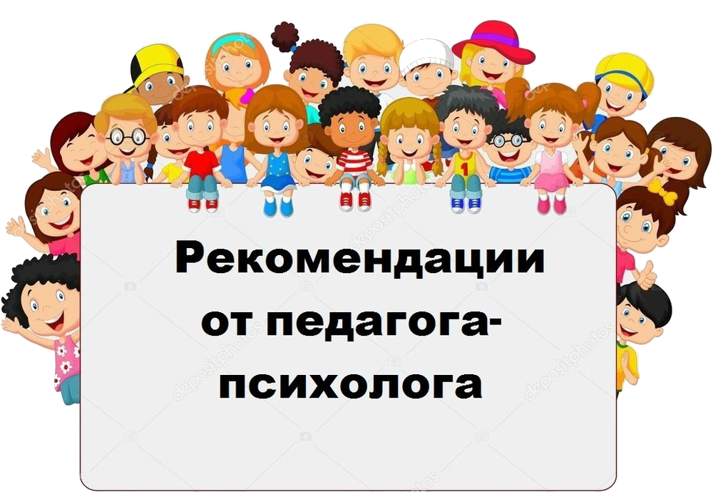

**Рекомендации родителям детей, временно находящихся на**

**дистанционном обучении: советы психолога**

• В первую очередь следует сохранить и поддерживать для себя и ребенка

привычный распорядок и ритм дня (время сна и бодрствования, время начала уроков, их

продолжительность, «переменки» и пр.). Резкие изменения режима дня могут вызвать

существенные перестройки адаптивных возможностей ребенка и привести к излишнему

напряжению и стрессу.

• Родителям и близким ребенка важно самим постараться сохранить спокойное,

адекватное и критичное отношение к происходящему. Эмоциональное состояние ребенка

напрямую зависит от состояния взрослого (родителей, близких). Опыт родителей из

других стран показывает, что потребуется некоторое время на адаптацию к режиму

самоизоляции, и это нормальный процесс. Ведите себя спокойно, сдержанно, не

избегайте отвечать на вопросы детей о вирусе и т. д., но и не погружайтесь в длительные

обсуждения ситуации пандемии и ее рисков. Не смакуйте подробности «ужасов» из

интернет сетей!

• Постарайтесь разобраться в рекомендациях, которые Вы получаете от школы по

организации дистанционного обучения детей. Ориентируйтесь только на официальную

информацию, которую Вы получаете от классного руководителя и администрации школы.

Школе также нужно время на то, чтобы организовать этот процесс. В настоящее время

существует целый ряд ресурсов, помогающих и родителям, и педагогам в дистанционном

обучении (учи.ру (uchi.ru), Умназия (umnazia.ru) и др.). Многие родители уже используют

эти платформы, поскольку они содержательно связаны с образовательными

программами.

• Родители и близкие школьников могут повысить привлекательность

дистанционных уроков, если попробуют «освоить» некоторые из них вместе с ребенком.

Например, можно задать ребенку вопросы, поучаствовать в дискуссии и тогда урок

превратится в увлекательную, познавательную игру-занятие. Для ребенка — это

возможность повысить мотивацию, а для родителей — лучше узнать и понять своих

детей.

• Во время вынужденного нахождения дома Вам и ребенку важно оставаться в

контакте с близким социальным окружением (посредством телефона, мессенджера),

однако необходимо снизить общий получаемый информационный поток (новости, ленты в социальных сетях). Для того чтобы быть в курсе актуальных новостей, достаточно

выбрать один новостной источник и посещать его не чаще 1—2 раз в день (например,

утром — после утренних дел, ритуалов, важно какое-то время побыть в покое — и

вечером, но не позже чем за 2 часа до сна), это поможет снизить уровень тревоги. При

общении с близкими старайтесь не центрироваться на темах, посвященных

коронавирусу, и других темах, вызывающих тревогу.

• Для общения с близкими посоветуйте ребенку избегать социальных сетей

переполненных «информационным шумом», а иногда и дезинформацией. Выберите сами

один мессенджер (например, Тelegram, WhatsApp, Viber) и попробуйте перенести важное

общение туда. Лучше избегать частого посещения чатов с обсуждением актуальной

ситуации в мире. Достаточно заходить туда 1—2 раза в день. Любой чат в мессенджерах

можно поставить на бесшумный режим и лишь при необходимости заходить туда.

• Надо предусмотреть периоды самостоятельной активности ребенка (не надо его

все время развлекать и занимать) и совместные со взрослым дела, которые давно

откладывались. Главная идея состоит в том, что пребывание дома — не «наказание», а

ресурс для освоения новых навыков, получения знаний, для новых интересных дел.

• Находясь дома, ребенок может продолжать общаться с классом, друзьями

(звонки, ВК, групповые чаты). Родители могут подсказать идеи проведения виртуальных

конкурсов иных позитивных активностей. Можно предложить подросткам начать вести собственные видеоблоги на интересующую тему (спорт, музыка, кино, кулинария).